Συστήματα Αναμονής (Queuing Systems)

2ο Εργαστήριο
Θοδωρής Παπαρρηγόπουλος (el18040)

Θεωρητική μελέτη της ουράς Μ/Μ/1

α) Προκειμένου να είναι η ουρά Μ/Μ/1 εργοδική πρέπει
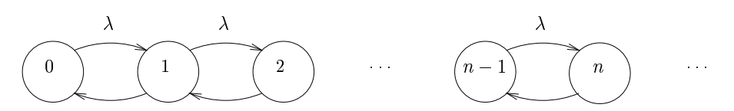
μ μ μ

Έτσι, έχουμε Κατανομή Poisson με παράμετρο λ πελάτες ανά δευτερόλεπτο και οι εξυπηρετήσεις εκθετική κατανομή με παράμετρο μ πελάτες το δευτερόλεπτο.

και
Χρησιμοποιώντας τις εξισώσεις ισορροπίας (τοπικές και γενικές) είναικαι .
Επιπλέον έχουμε την κανονικοποίηση της εργοδοτικής πιθανότητας έχουμε

β) Από τον Little’s Law ξέρουμε πως ο μέσος χρόνος αναμονής ενός πελάτη στο σύστημα σε ισορροπία είναι

γ) Για k = 57 είναι που μας οδηγεί σε μια πιθανότητα θετική που είναι να έχουμε 57 πελάτες.
Ανάλυση ουράς Μ/Μ/1 με Octave

α) Από πριν έχουμε πως πρέπει λ < μ για να είναι εργοδοτικό. Επιλέγουμε 50 δείγματα που οδηγούν σε 10 πελάτες το λεπτό. Οι ρυθμοί εξυπηρέτησης θα είναι: μ = [6, 9.99](ρ < 1).
β) (Το m = μ)
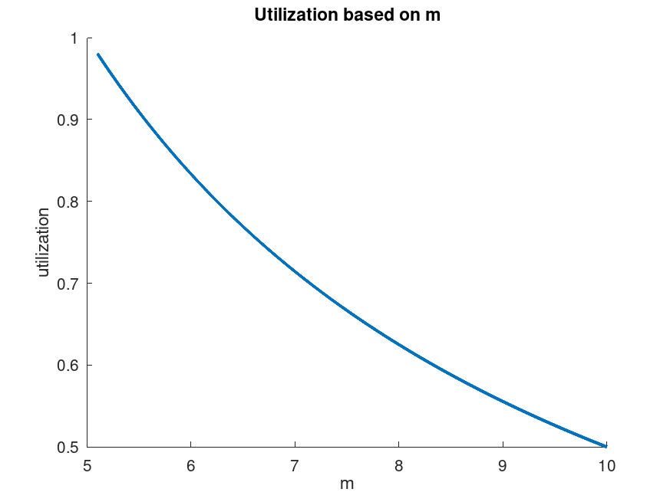
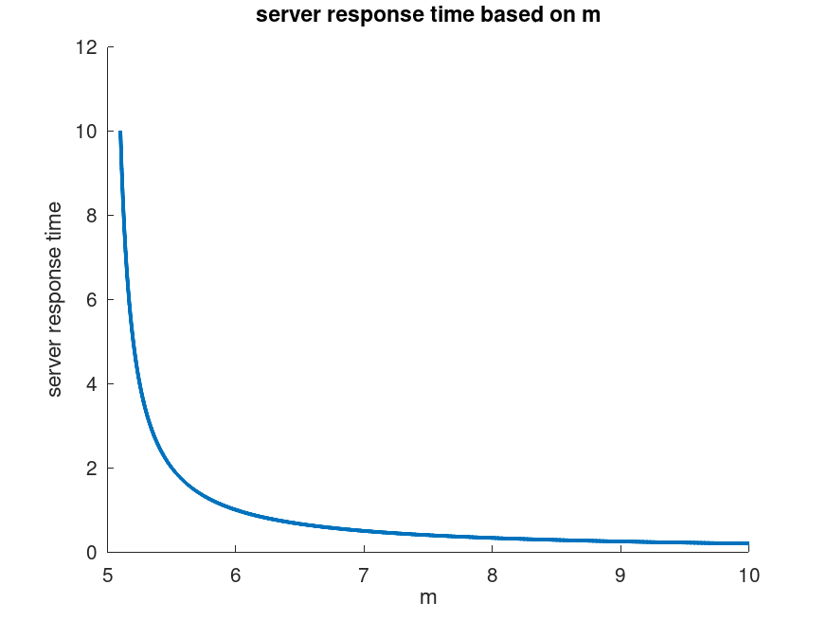
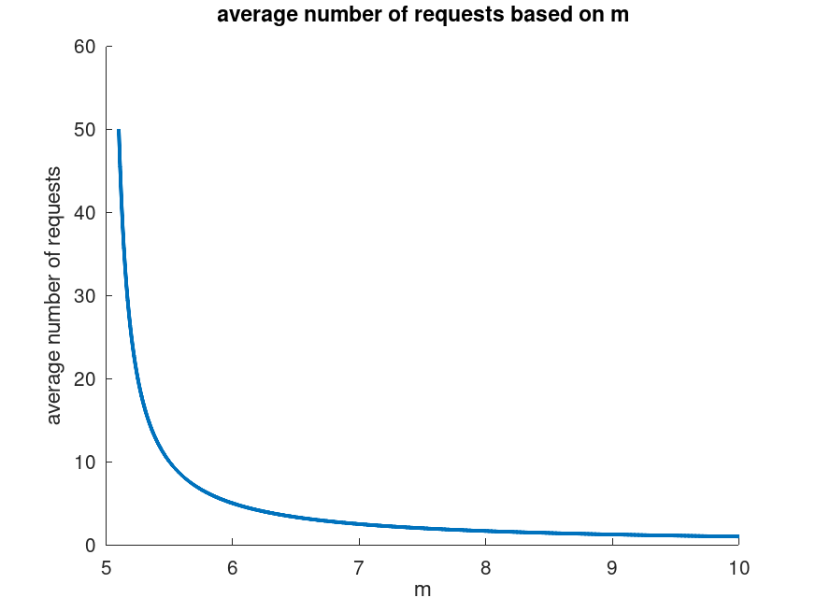
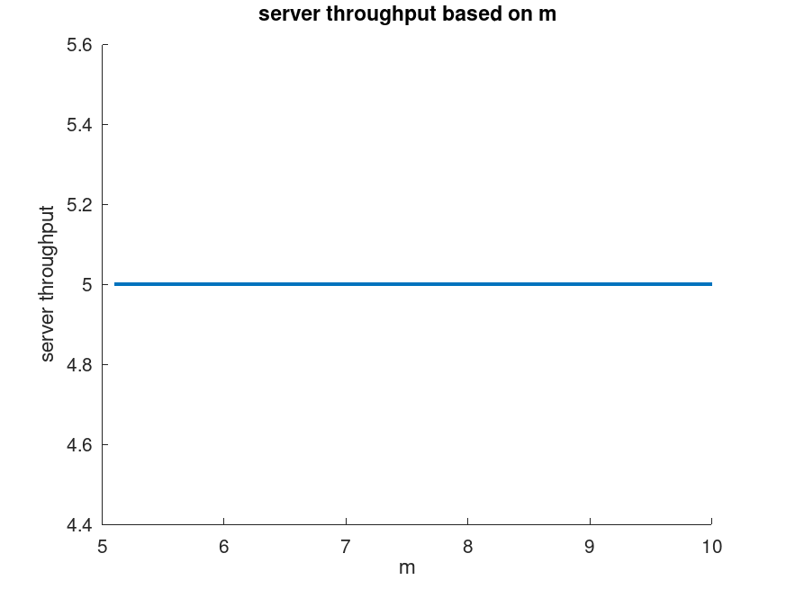
γ) Παρατηρούμε πως ο μέσος χρόνος εξισορροπείτε μεταξύ 8 και 10 πελάτες το λεπτό. Για να έχουμε ένα καλύτερο σύστημα και ταυτόχρονα ελάχιστο δυνατό κόστος, χρειάζεται να διαλέξουμε το ελάχιστο όριο που εξισορροπείτε η κατάσταση. Έτσι κοντά στους 8 πελάτες το λεπτό θα ήταν το πιο κατάλληλο.

δ) Γνωρίζουμε πως γ = λ(1 – P(χασουμε πελάτη)). Σε ένα Μ/Μ/1 σύστημα, η ουρά έχει άπειρη χωρητικότητα οπότε P(χασουμε πελάτη) = 0 και έτσι το throughput είναι σταθερό και ίσο με λ

Κώδικας

clc;
clear all;
close all;
pkg load statistics
pkg load queueing

lamda = 5;
utilization = [0,500];
server_response_time = [0,500];
average_number_of_requests = [0,500];
server_throughput = [0,500];

m = [5.1:0.01:10];

for i=1:columns(m)
[utilization(i),server_response_time(i),average_number_of_requests(i),server_throughput(i)] = qsmm1(lamda, m(i));
endfor
figure(1);
hold on;
title("Utilization based on m");
plot(m,utilization,"linewidth", 2.2);
xlabel("m");
ylabel("utilization");
hold off;

figure(2) ;
hold on;
title("server response time based on m");
plot(m,server_response_time,"linewidth", 2.2);
xlabel("m");
ylabel("server response time");
hold off;

figure(3) ;
hold on;
title("average number of requests based on m");
plot(m,average_number_of_requests,"linewidth", 2.2);
xlabel("m");
ylabel("average number of requests");
hold off;
figure(4);
hold on;
title("server throughput based on m");
plot(m,server_throughput,"linewidth", 2.2);
xlabel("m");
ylabel("server throughput");
hold off;
Διαδικασία γεννήσεων θανάτων (birth-death process)L εφαμρογή σε σύστημα Μ/Μ/1/Κ

α)
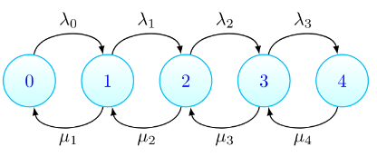

Έχουμε πως

β)
i) Η μήτρα μεταβάσεων είναι:
-5.0000 5.0000 0 0 0
10.0000 -12.5000 2.5000 0 0
0 10.0000 -11.6667 1.6667 0
0 0 10.0000 -11.2500 1.2500
0 0 0 10.0000 -10.0000

ii)
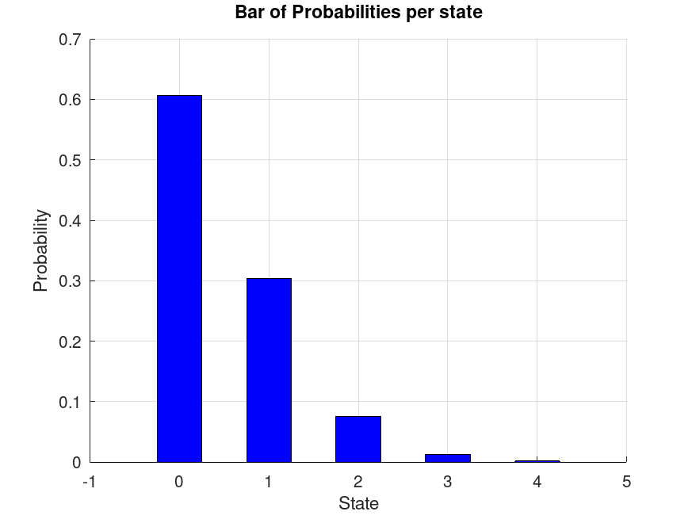
iii)
P = 6.0664e-01 3.0332e-01 7.5829e-02 1.2638e-02 1.5798e-03

Average Number of customers in the system : Σ k Pk = 0.4992

iv) P4 = P(Blocking) = 1.5798e-03

v)
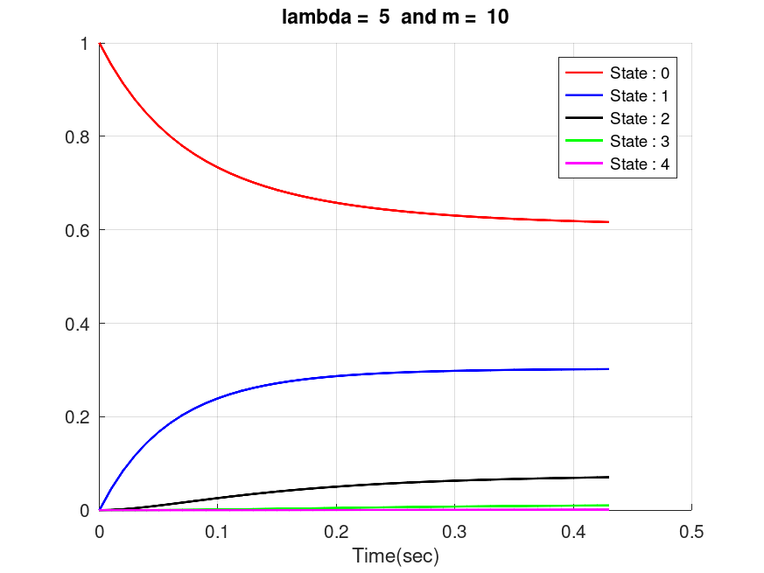

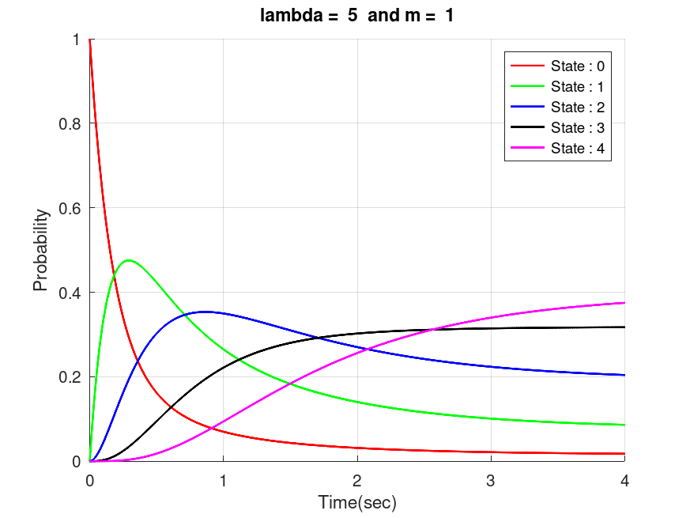
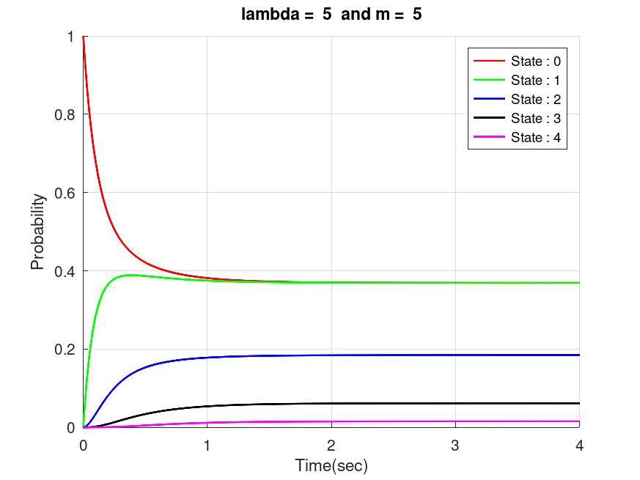
vi)
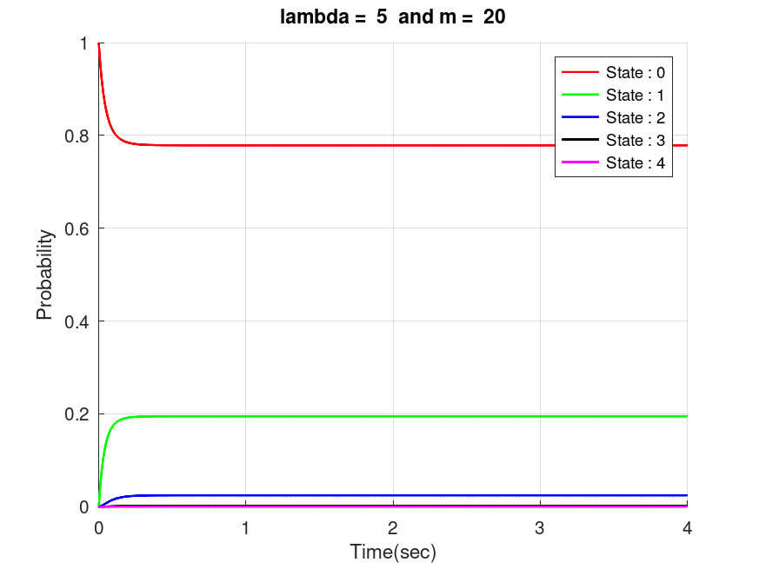
Όσο ο όρος ρ μειώνεται τόσο ο χρόνος σύγκλισης των πιθανοτήτων μειώνεται καθώς και οι πιθανότητες για τις αρχικές καταστάσεις είναι πολύ μεγαλύτερες από τις επόμενες.

Κωδικας

clc;
clear all;
close all;

pkg load statistics
pkg load queueing

lambda = 5;
m = 10;
states = [0, 1, 2, 3, 4]; % system with capacity 4 states
% the initial state of the system. The system is initially empty.
initial_state = [1, 0, 0, 0, 0];

% define the birth and death rates between the states of the system.
births_B = [lambda, lambda/2, lambda/3, lambda/4];
deaths_D = [m, m, m, m];

% get the transition matrix of the birth-death process
transition_matrix = ctmcbd(births_B, deaths_D);
display (transition_matrix)

# (ii)
% get the ergodic probabilities of the system
P = ctmc(transition_matrix);
display (P);
figure(1);
hold on;
title("Bar of Probabilities per state")
xlabel("State")
ylabel("Probability")
bar(states, P, "b", 0.5);
grid on;
hold off;
# (iii)
display( " Average Number of customers in the system : ")
display( sum(P.*[0,1,2,3,4]))

# (iv)
display( " Probability of blocking a customer :")
display( P(5) )

%P[Blocking]

P_Blocking = P(5);
display(P_Blocking)

index = 0;
for T = 0 : 0.01 : 50
index = index + 1;
Po = ctmc(transition_matrix, T, initial_state);
Prob0(index) = Po(1);
Prob1(index) = Po(2);
Prob2(index) = Po(3);
Prob3(index) = Po(4);
Prob4(index) = Po(5);
if Po - P < 0.01
break;
endif
endfor

T = 0 : 0.01 : T;
figure(2);
title(strjoin({"lambda = ",num2str(lambda)," and m = ",num2str(m)}))
xlabel("Time(sec)")
hold on;
plot(T, Prob0, "r", "linewidth", 1.5);
plot(T, Prob1, "b", "linewidth", 1.5);
plot(T, Prob2, "k", "linewidth", 1.5);
plot(T, Prob3, "g", "linewidth", 1.5);
plot(T, Prob4, "m", "linewidth", 1.5);
legend("State : 0","State : 1","State : 2","State : 3","State : 4");
grid on;
hold on;

m = [1,5,20];
for i=1:columns(m)
deaths_D = [m(i), m(i), m(i), m(i)];
transition_matrix = ctmcbd(births_B, deaths_D);
index = 0;
for T = 0 : 0.01 : 4
index = index + 1;
P0 = ctmc(transition_matrix, T, initial_state);
Prob0(index) = P0(1);
Prob1(index) = P0(2);
Prob2(index) = P0(3);
Prob3(index) = P0(4);
Prob4(index) = P0(5);
if P0 - P < 0.01
break;
endif
endfor

T = 0 : 0.01 : T;
figure(i+2);
title(strjoin({"lambda = ",num2str(lambda)," and m = ",num2str(m(i))}))
xlabel("Time(sec)")
ylabel("Probability")
hold on;
plot(T, Prob0, "r", "linewidth", 1.5);
plot(T, Prob1, "g", "linewidth", 1.5);
plot(T, Prob2, "b", "linewidth", 1.5);
plot(T, Prob3, "k", "linewidth", 1.5);
plot(T, Prob4, "m", "linewidth", 1.5);
legend("State : 0","State : 1","State : 2","State : 3","State : 4");
grid on;
hold off;
endfor

